Libranner Leonel Santos Espinal

INTEC

Proyecto SICRA

Contenido

Nombre del Proyecto 2

Objetivos del Proyecto 2

Objetivo general 2

Objetivos específicos 2

Presupuesto 3

Alcance Preliminar 3

Antecedentes y Justificación 4

Factores Ambientales que Pudieran Afectar el Proyecto 4

Estructura de Alto Nivel del Plan de Trabajo 5

Partes Interesadas o Stakeholdersdel Proyecto  5

Especificación detallada de requerimientos 6

Requerimientos funcionales 6

Visualizar nombre de estructura física 6

Visualizar eventos y actividades 6

Configurar  recordatorios 7

Guía asistida a lugares dentro del campus 7

Dar mantenimiento a datos de espacios en el campus 8

Reservación de espacios 9

Notificaciones de Reservación de espacios 9

Visualizar espacios reservados 10

Ver detalles de espacios reservados 10

Aprobar publicación 11

Requerimientos no funcionales 11

Restricciones o Constraints de Diseños 11

Metodología de desarrollo 12

Herramienta de soporte de la metodología 14

Compromiso de alcance y justificación 15

Alcance Comprometido por Etapas 15

Valoración y Justificación de Factibilidad/Riesgo 15

# Nombre del Proyecto

*Sistema interactivo para estudiantes de INTEC, utilizando realidad aumentada.*

# Objetivos del Proyecto

## Objetivo general

*Desarrollar e implementar un sistema capaz de brindar acceso a las informaciones y servicios que necesitan los estudiantes de INTEC. Esto a través de una aplicación móvil disponible para iOS y Android, basada en realidad aumentada y geo-localización.*

## Objetivos específicos

*Implementar un sistema que permita reservar espacios dentro del recinto.*

*Proveer a los estudiantes información actualizada sobre qué está pasando en un área en específico dentro del recinto.*

*Ayudar a los discentes a encontrar más fácilmente las aulas y espacios que necesitan encontrar dentro de INTEC.*

*Desarrollar un sistema para acceso a los servicios de cafetería y con la posibilidad de cargar el monto de la compra en tu matrícula.*

# Presupuesto

|  |  |
| --- | --- |
| Actividad/Recurso | Tiempo/Costo |
| Configurar servidor para desarrollo en Heroku | 4 horas |
| Configurar servidor de versionamiento en GitHub | 2 horas |
| (Libro) iOS 4 Sensor Programming: Augmented Reality and Location Enabled iPhone and iPad App, por: Alasdair Allan | USD$ 32 |
| Membresía en CodeSchool | USD$ 30 |

# Alcance Preliminar

Implementar un sistema para brindar fácil acceso a los estudiantes de INTEC, a los servicios e informaciones que necesitan en el día a día. El mismo podrá ser accedido a través de cualquier dispositivo móvil, que cuente con el sistema operativo Android o iOs.

Con el proyecto se busca enriquecer la experiencia de los estudiantes dentro de la institución. Para lograr esto, la aplicación utilizara geo-localización y un API que será provista por el Departamento de Tecnología de INTEC.

La ejecución de este proyecto incluye:

* Desarrollo e implementación del módulo de reservación de espacios.
* Desarrollo e implementación de modulo para obtención de información sobre actividades en los diferentes espacios dentro del campus.

El proyecto no incluye el desarrollo del API para obtener los datos de estudiantes (asignaturas que está tomando y autentificación usando matrícula y pin). Así mismo, no incluye el API para obtención de informaciones relacionadas a los espacios en INTEC (aulas, laboratorios, oficinas, auditorios y edificios).

# Antecedentes y Justificación

La idea que fundamenta este proyecto es mejorar la experiencia de los estudiantes dentro del campus.

Es normal ver estudiantes dentro del recinto buscando un aula libre o tratando de recordar donde se imparte una asignatura en específico. Así mismo, el proceso de reservación de espacios, como: cubículos en la biblioteca, laboratorios, aulas, talleres, es algo complicado y no existe una manera fácil y rápida para saber la disponibilidad de los mismos.

Por lo que un sistema capaz de brindar estas informaciones utilizando las plataformas móviles, incrementará el nivel de satisfacción con los estudiantes hacia la universidad. Sumando así valor a la propuesta de INTEC como institución.

Este sistema no solo se limitara a brindar informaciones, sino que constituirá un medio para realizar reservaciones y enterarse sobre actividades del interés de cada estudiante.

# Factores Ambientales que Pudieran Afectar el Proyecto

Los factores más determinantes para la realización efectiva de este proyecto son:

* La disponibilidad que tenga el Departamento de Tecnología de INTEC, para desarrollar las API’s que proveerán las informaciones de cada estudiante. Esto puede impactar negativa o positivamente, ya que la velocidad con que se cumplan estos hitos, puede ayudar a desarrollar un mejor o peor proyecto.
* Que tan fácil sea conseguir el acceso a la información de los estudiantes, si es necesario algún tipo de acuerdo.
* La exactitud con que operan los servicios de Geo-localización actualmente en nuestro país. Esta tiende a tener algunas diferencias pequeñas en algunos lugares, y esto podría causar un mal funcionamiento del sistema.
* El corto tiempo para la realización de este proyecto, podría conllevar solo desarrollar la aplicación nativa para iOs y no para Android.

# Estructura de Alto Nivel del Plan de Trabajo

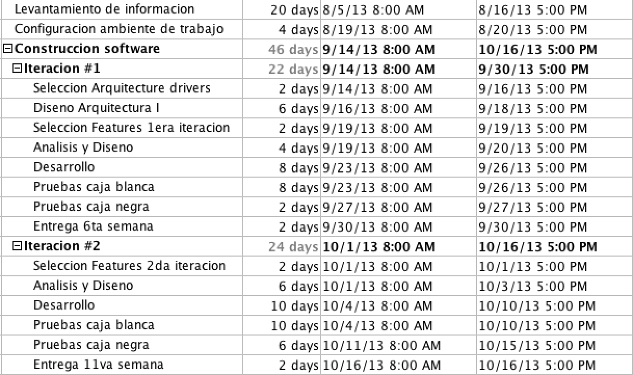

# Partes Interesadas o Stakeholdersdel Proyecto

***Erick Barinas****Director Ejecutivo - Tecnologías de Información**Instituto Tecnológico de Santo Domingo.*(809) 567-9271 x *219 - Móvil 829.717.9298. Email:* [*erick.barinas@intec.edu.do*](mailto:erick.barinas@intec.edu.do)

***Bernardo Echavarría***

*Rector Bienestar Estudiantil*

*(809) 567-9271 x 269. Email:* [*bernardo.echavarria@intec.edu.do*](mailto:bernardo.echavarria@intec.edu.do)

# Especificación detallada de requerimientos

## Requerimientos funcionales

**A continuación el listado de los requerimientos funcionales a realizar en este proyecto.**

|  |  |
| --- | --- |
| Feature/Story (#00001) | |
| Fecha agregado | **Fecha entrega (opcional)** |
| 09-09-2013 |  |
| Dificultad | **Prioridad** |
| Alta | Alta |
| Descripción | |
| Visualizar nombre de estructura física El usuario podrá ver los datos de un espacio físico  al señalar el mismo desde su dispositivo. Lo siguiente es lo que el usuario observara:   * Nombre y descripción general de estructura física * Número de aulas, oficinas, auditorios, etc. | |
|
|
|

|  |  |
| --- | --- |
| Feature/Story (#00002) | |
| Fecha agregado | **Fecha entrega (opcional)** |
| 09-09-2013 |  |
| Dificultad | **Prioridad** |
| Media | Alta |
| Descripción | |
| **Visualizar eventos y actividades** El usuario podrá ver los datos de los eventos que toman lugar en dado día al señalar el espacio desde su dispositivo. También podrá filtrar por fecha o Carrera de interés y ver datos de futuros eventos. Lo siguiente es lo que el usuario observara para cada evento o actividad:   * Nombre de evento * Descripción del evento * Lugar * Cupos disponibles * Imagen del evento * Patrocinadores * URL * Dirigido a | |
|
|
|

|  |  |
| --- | --- |
| Feature/Story (#00003) | |
| Fecha agregado | **Fecha entrega (opcional)** |
| 09-09-2013 |  |
| Dificultad | **Prioridad** |
| Baja | Media |
| Descripción | |
| Configurar  recordatorios El usuario de la aplicación móvil podrá tener una alarma para recordarle los eventos en que está interesado a través de la aplicación. Para esto solo tiene que seleccionar el evento y presionar la opción *“agregar recordatorio”. En caso de estar en la aplicación móvil, el usuario podrá agregarlo a su dispositivo.* | |
|
|
|

|  |  |
| --- | --- |
| Feature/Story (#00004) | |
| Fecha agregado | **Fecha entrega (opcional)** |
| 09-09-2013 |  |
| Dificultad | **Prioridad** |
| Alta | Alta |
| Descripción | |
| Guía asistida a lugares dentro del campus El usuario podrá observar su horario de clases o los eventos activos en ese momento. Si el usuario desea el sistema lo guiara hacia su destino.  Para ello, solo debe de seleccionar la opción “Guíame”. El sistema utilizara comandos de voz para indicar las instrucciones de cómo llegar a su destino. En caso de ser una clase, el usuario observara los siguientes datos:   * Materia * Hora * Profesor * Opción de guiar al usuario a clases   *En caso de ser otra actividad se mostraran los datos citados en el requerimiento “Visualizar eventos y actividades”. | |
|
|
|

|  |  |
| --- | --- |
| Feature/Story (#00005) | |
| Fecha agregado | **Fecha entrega (opcional)** |
| 09-09-2013 |  |
| Dificultad | **Prioridad** |
| Alta | Alta |
| Descripción | |
| Dar mantenimiento a datos de espacios en el campus El Administrador Institucional, podrá registrar modificaciones de estructuras  físicas. Actualizará los datos sobre edificios, oficinas y sincronizará la data sobre qué está pasando en cada espacio, a través de un API que proveerá el departamento de sistemas de INTEC. El administrador Institucional podrá modificar los siguientes campos:   * Nombre de espacio * Número de pisos * Aulas, oficinas o auditorios u otro espacio físico presente * Fecha y hora * Nombre de evento * Descripción del evento * Lugar * Cupos disponibles * Imagen del evento * Patrocinadores * URL * Dirigido a | |
|
|
|

|  |  |
| --- | --- |
| Feature/Story (#00006) | |
| Fecha agregado | **Fecha entrega (opcional)** |
| 09-09-2013 |  |
| Dificultad | **Prioridad** |
| Media | Media |
| Descripción | |
| Reservación de espacios El sistema mostrara una lista de todos los espacios disponibles para reservar dentro del campus. Estos podrán ser filtrados por tipo (laboratorio, aula, cubículo de biblioteca, salón de videoconferencia y auditorio). Al seleccionar un espacio en específico podrá ver la disponibilidad del mismo. Si el usuario selecciona la opción solicitar podrá indicar la fecha y hora en que desea reservar el mismo. | |
|
|
|

|  |  |
| --- | --- |
| Feature/Story (#00007) | |
| Fecha agregado | **Fecha entrega (opcional)** |
| 09-09-2013 |  |
| Dificultad | **Prioridad** |
| Media | Baja |
| Descripción | |
| Notificaciones de Reservación de espacios El sistema notificara al usuario cuando su solicitud haya sido procesada. Para esto enviara un correo electrónico al email registrado por el estudiante en la base de datos de INTEC, así como enviar “push notifications” al dispositivo móvil donde tenga instalada la aplicación. | |
|
|
|

|  |  |
| --- | --- |
| Feature/Story (#00008) | |
| Fecha agregado | **Fecha entrega (opcional)** |
| 09-09-2013 |  |
| Dificultad | **Prioridad** |
| Baja | Alta |
| Descripción | |
| Visualizar espacios reservados El usuario podrá ver el listado de todas las reservaciones realizadas que no han sido procesadas desde su cuenta. Esta lista mostrará nombre del estudiante, matrícula y espacio reservado. | |
|
|
|

|  |  |
| --- | --- |
| Feature/Story (#00009) | |
| Fecha agregado | **Fecha entrega (opcional)** |
| 09-09-2013 |  |
| Dificultad | **Prioridad** |
| Alta | Alta |
| Descripción | |
| Ver detalles de espacios reservados El administrador podrá cambiar el estado ha cancelado, en proceso o terminado. El administrador visualizará lo siguiente:   * Descripción de espacio * Nombre del estudiante * Matricula * Estado de solicitud * Disponibilidad | |
|
|
|

|  |  |
| --- | --- |
| Feature/Story (#00010) | |
| Fecha agregado | **Fecha entrega (opcional)** |
| 09-09-2013 |  |
| Dificultad | **Prioridad** |
| Media | Alta |
| Descripción | |
| Aprobar publicación El usuario administrador podrá aprobar publicaciones. Este es el último paso en el flujo de publicación de un evento, a través de la aplicación, luego de este el evento podrá ser visualizado por los demás usuarios. | |
|
|
|

## Requerimientos no funcionales

* En caso de falla, el sistema debe volver a estar en funcionamiento en un plazo no mayor a 1 hora.
* Las interfaces graficas de las aplicaciones móviles y de escritorio deben manejarse independientemente.
* Implementar seguridad de acceso para la interfaces provistas para envió de solicitudes para crear publicaciones desde otras aplicaciones.
* En caso de cambiar el API para geo-localización por Bing Maps, el cambio debe realizarse en no más de 8 horas, por un desarrollador.
* Cargar los datos de una ubicación debe realizarse en no más de 4 segundos.
* La aplicación debe seguir la misma línea grafica de la institución.

### Especificación para interfaz de usuario

Esta es una aplicación para una institución universitaria, por lo que se necesita una interfaz agradable. A continuación se citan los lineamientos generales para la construcción de la misma:

* La aplicación web debe ser responsive, para que pueda adaptarse a diferentes dispositivos (tablets, laptops, desktops, smartphones, etc.).
* Debe predominar el uso de los colores blanco, rojo y gris que son los colores representativos de la institución.
* El logo de la institución debe estar en todas las páginas de la aplicación.
* Considerar hacer un diseño flat.
* **Tipos de letras a utilizar:**

|  |  |
| --- | --- |
| Titulo | Epic (Humanist Serif) |
| Subtitulo | Myraid (Humanist Sans) |
| Contenido | Myraid (Humanist Sans) |
| Etiquetas en formularios | Myraid (Humanist Sans) |
| Texto en general | Myraid (Humanist Sans) |

## Restricciones o Constraints de Diseños

* Se utilizaran tecnologías .NET, HTML5 y Javascript.
* La ubicación del servidor de base de datos debe poder cambiarse sin causar cambios mayores, y sin necesidad de cambiar código.
* El sistema debe proveer un módulo para administración de usuarios.

# Metodología de desarrollo

La metodología escogida fue Kanban, ya que en primer lugar el equipo de trabajo es muy pequeño, y buscaba una metodología fácil de entender y flexible a cambios. Esto acompañado de una herramienta online, como Trello la cual escogimos por ser gratis y permitir agregar usuarios, que puedan dar seguimiento y contribuir con el proyecto. Una de las ventajas más importantes que ofrece Kanban es la fácil visualización del estado actual del proyecto. Pudiendo ver cuales tareas y funcionalidades están pendientes y quien es el responsable de completarlas.

A continuación se explica las directrices de la metodología:

Antes de explicar la metodología es importante saber el significado que se le da a algunos conceptos, en este proyecto.

Board: está compuesto por 5 columnas en las cuales se moverán las funcionalidades. La cantidad de trabajo en proceso para cada columna es indicada en un número entre paréntesis a la derecha del nombre de la misma.

Tarea: es parte de una funcionalidad y cuya implementación es necesaria para que la funcionalidad se marcada como hecha.

Funcionalidad: son los entregables, fluyen en el board de izquierda a derecha. Su estado es indicado por la columna en que se encuentra.

La palabra hecho o terminado tendrá un significado diferente dependiendo el estado (la columna) donde se encuentre la funcionalidad:

|  |  |
| --- | --- |
| Columna | Significado de hecho |
| Análisis | * El objetivo es claro. * Las tareas están definidas. * La funcionalidad fue dividida, en caso de ser necesario. * La funcionalidad va acorde con la arquitectura, o se realizaron los cambios en la misma, para que esto sea posible. |
| Desarrollo | * El código está terminado y se hizo commit al repositorio. * Se realizaron las pruebas, tanto de unidad como integración. |
| Aceptación | * Paso las pruebas de aceptación. * El equipo de Verificación y validación no encontró ningún defecto. * La funcionalidad esta lista para ser pasada a producción. |

## Arquitectura y diseño del sistema

El primer esfuerzo de trabajo será dedicado a la elaboración de una arquitectura base, que pueda soportar cambio a lo largo de las consiguientes iteraciones. Para esto se utilizará un enfoque como el de ADD (Atribute Driven Design). Este consiste en seleccionar los atributos iniciales más importantes, que guiarán la arquitectura e ir realizando diagramas para expresar la misma. Se utilizaran diagramas en capas, diagramas de componentes o cualquier diagrama necesario.

Durante el proceso de obtención del diseño de la arquitectura se le realizaran pruebas utilizando los atributos previamente seleccionados, para validar que la arquitectura cumple con los requerimientos. Además en el transcurso se indicaran que tecnologías o herramientas se seleccionaron para poder cumplir con los requisitos.

## Herramienta de soporte de la metodología

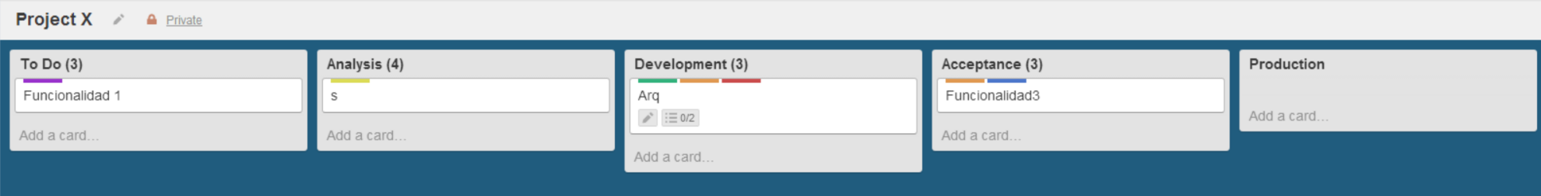

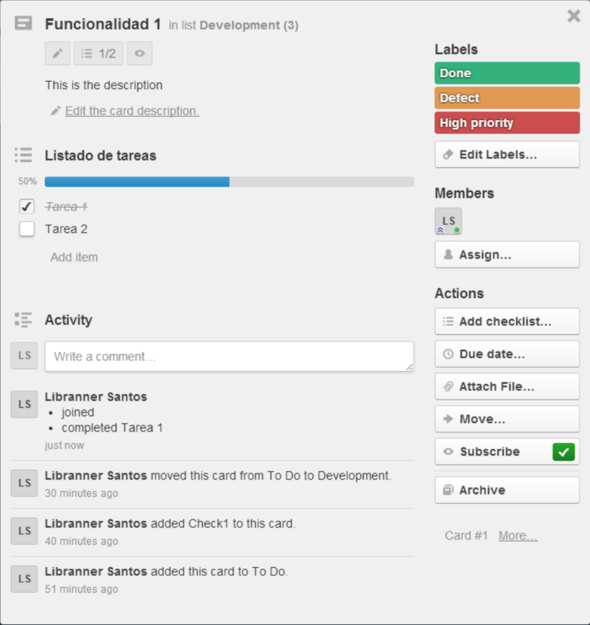

Etiquetas de estado

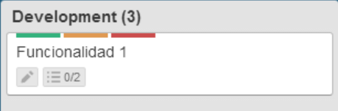

Nombre de la funcionalidad

Cantidad de tareas (completadas/total de tareas)

|  |  |
| --- | --- |
| **Leyenda etiquetas de estado** | |
|  | Hecho |
|  | Bloqueado |
|  | Defecto |
|  | Prioridad alta |
|  | Prioridad media |
|  | Prioridad baja |

Aquí se muestra una tarea en detalle.

# Compromiso de alcance y justificación

## Alcance Comprometido por Etapas

|  |  |
| --- | --- |
| Requerimiento | Etapa de entrega |
| Dar mantenimiento a datos de espacios en el campus | Primera etapa (9na semana) |
| Ver detalles de espacios reservados | Primera etapa (9na semana) |
| Reservación de espacios | Primera etapa (9na semana) |
| Visualizar espacios reservados | Primera etapa (9na semana) |
| Notificaciones de Reservación de espacios | Segunda etapa (11va semana) |
| Configurar  recordatorios | Segunda etapa (11va semana) |
| Aprobar publicación | Segunda etapa (11va semana) |

## Valoración y Justificación de Factibilidad/Riesgo

Para determinar el dimensionamiento respondí a las siguientes preguntas: ¿Que tengo? y ¿Que me falta?

Los compromisos establecidos fueron el producto de análisis, en primera instancia, de los recursos con los que se cuenta para la realización de este proyecto, tanto humanos, como tecnológicos. En lo que concierne a recursos humanos solo cuenta con un desarrollador y hasta el momento dos personas encargadas de realizar las pruebas de verificación y validación. En estas semanas se realizaron varias pruebas e investigaciones sobre tecnologías existentes, en el campo de realidad aumentada. Así mismo, se realizaron entrenamientos técnicos en las principales tecnologías a utilizar para este proyecto:

* Ruby
* Rails
* HTML5 y CSS3
* Fundamentos de diseño
* Git

|  |  |
| --- | --- |
| Recurso | Función |
| Libranner Santos | Analyst and Developer |
| Yinet Santos | Validation Tester |
| Ramón Jiménez | Verification and Validation Tester |

La factibilidad de los compromisos que se han tomado, está estrechamente relacionada con la disponibilidad de tiempo de los intervinientes, así como el correcto cumplimiento del plan establecido y los lineamientos de la metodología que fue escogida. En primer lugar, se identificaron los puntos débiles, como lo fue la falta de conocimiento avanzado en algunas áreas vitales para el desarrollo del proyecto. Así también el deadline establecido durante las reuniones previas motivo a la adecuación y reformulación de algunos requerimientos funcionales, para poder cumplir con el mismo.

A continuación se muestran los riesgos identificados y la estrategia de control para cada uno.

|  |  |
| --- | --- |
| Riesgo | Estrategia de control |
| Mal funcionamiento de las herramientas seleccionadas para el módulo de realidad aumentada. | Se investigó sobre dos posibles alternativas utilizando otras tecnologías, con las cuales podría integrarse el sistema. |
| Mal entendimiento de la metodología de trabajo, por parte de los involucrados. | Se establecieron las guías |
| Compromiso del equipo de trabajo. | La metodología utilizada es flexible y fácil de entender. Además de esto se utilizarán herramientas para dar seguimiento al progreso del equipo en las tareas asignadas. |
| Ambigüedad en los requerimientos. | Los requerimientos fueron y serán constantemente revisados, para garantizar su validez. |
| Una mala arquitectura de software | Se dedicara una iteración para desarrollar la arquitectura inicial del sistema. Además esta se tratara como un artefacto que pueda variar en las demás iteraciones. |
| Mala comunicación | Se tiene a mano toda la información de los contactos y se planearan reuniones cada 1 o dos semanas. Dependiendo la cantidad de entregables. |
| Calidad del software | El personal de validación y verificación estará involucrado desde el inicio. Además en lo adelante se buscaran mas testers, posiblemente estudiantes de ingeniería de software. |